**令和２年度　　南相馬市立幼小中学校食育広報　　　　　令和３年３月発行〈第１０号〉**

E071_JE031_101**「子どもたちの健やかな成長を願って」**

スマイル

**南相馬市教育委員会　℡０２４４―２４－５２８３**

学校給食は適切な栄養摂取が一番の目的ですが、児童生徒にとっては「楽しみ」という側面が大きいと感じています。年度末、学校では「バイキング給食」を行って、みんなで楽しく会食するのが常でしたが、今年に関しては、感染症対策上、実施は難しいと思いました。しかし、担当は「楽しみにしている児童生徒のため何とかして実施したい」と様々な案を出してきました。その結果、名称を「卒業お楽しみ給食」と変え、バイキングではなく、トングを扱う担当を職員に限定。配膳が混み合わない会場設定も行う等、安全に配慮した上でできる限りの工夫をし、楽しい給食を提供することができました。関係の皆様のご努力に深く感謝申し上げます。

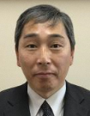

南相馬市教育委員会　学校教育課長

伏見　伸一郎

原町第二小学校長

山邉　彰一



お楽しみ給食紹介

～おめでとう！の気持ちを込めて調理員さんたちが腕を振るいました～

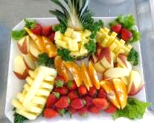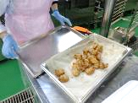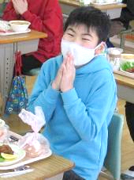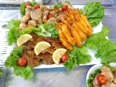

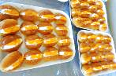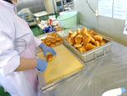

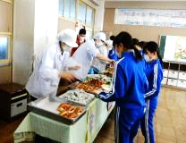

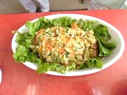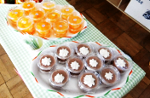

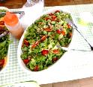

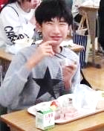

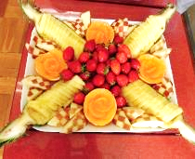

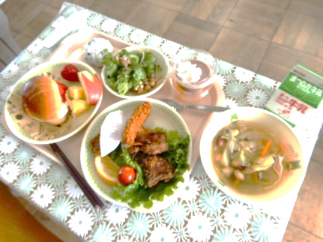

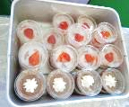

お楽しみ給食の日、学校やセンターの給食室では、調理員のみなさんがそれぞれ工夫を凝らし、アイディアを出し合いながらきれいに料理を盛り付けました。子どもたちは、心を込めて作ってくださった調理員さん方への感謝の気持ちをもちながら、特別メニューを美味しくいただきました。



　春は卒業や入学・進級と節目の季節です。栄養バランスのよい食事をしっかり食べて、新しい生活を元気に迎えられるようにしましょう。

栄養バランスを大切に



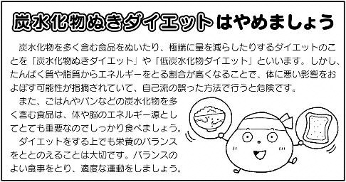

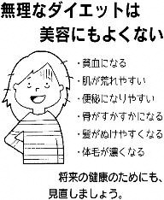

＜ イラスト・文：少年写真新聞社「新食育ブック」より引用 ＞

＜３月の給食からのおすすめレシピ＞☆お弁当のおかずの一品にもなります☆

＜作り方＞

1. ロースハムは千切りにします。ピーマンも千切りにして、ゆでて冷まします。
2. もやしは水でよく洗っておきます。鍋に湯を沸かし、カレー粉を加えます。その中へもやしを入れてゆで、水気を切り冷まします。
3. ①②のロースハム、ピーマン、もやしをしょうゆで和えて、味を調えます。

もやし・ピーマンは、それぞれラップに包んでレンジで加熱してもＯＫです！その時は、もやしにカレー粉をまぶして加熱します。

もやしのカレー和え

＜材料　1人分＞

もやし　　　　　４０ｇ

カレー粉　　　０．３ｇ

ピーマン　　　　　５ｇ

ロースハム　　　　６ｇ

しょうゆ　　　１．５ｇ

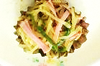

中学校卒業生のみなさんへ

～『南相馬市学校給食レシピ集』のプレゼント～

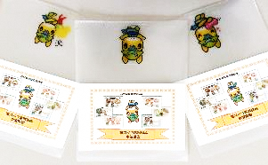

　今年度、南相馬市の学校給食を卒業する中学３年生全員への贈り物として、レシピ集を作成しました。“のまたん”シールを貼ったファイルと一緒のプレゼントです。

卒業生のみなさん、給食が懐かしくなったら、レシピを開いてみてください。どうぞ作ってみてくださいね。



|  |  |  |  |  |  |
| --- | --- | --- | --- | --- | --- |
| 給食で使用している食材の生産地（３/１～３/5使用食材） | | | | | |
| 食材名 | 生産地 | 食材名 | 生産地 | 食材名 | 生産地 |
| ほうれん草 | 南相馬市 | グリーンカールレタス | 南相馬市 | 長ねぎ | 南相馬市 |
| きゅうり | 南相馬市、福島市 | キャベツ | 南相馬市、愛知県 | 白菜 | 南相馬市、茨城県 |
| こねぎ | 南相馬市、宮城県 | 大根 | 千葉県 | 鶏肉 | 岩手県 |